第四节 升华与凝华
主备人：朱伟 审核人：物理组 时间： 年 月 日
年级：九年级 班级： 姓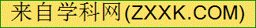名： 课时计划：
【目标导学】：
- 知道升华和凝华的概念，知道升华要吸热，凝华要放热
- 对生活中的升华和凝华现象，能用物理的语言进行解释
【重点导引】：
1．认识升华和凝华现象
2．解释生活中的一些升华和凝华现象
【课前导问】：
思1：自然界中，固态与气态之间能否直接转化呢?想一想，请举例说明。

【课堂导学】：
一、自主学习（ 阅读课文P22—23）
（一）、升华
1、概念：物质从 直接变成 叫升华。
2、你能从生活中找出一些熟悉的升华现象，请写下来：
⑴
⑵
⑶
⑷
3、升华 热
（二）、凝华
1、概念：物质从 直接变成 叫凝华。
2、你能从生活中找出一些熟悉的升华现象，请写下来：：
⑴
⑵
⑶
⑷ [来源:学*科*网]
⑸
3、凝华 热
二、合作探究
实验一、烧杯里放少量碘，在烧杯上放上装有冷水的烧瓶，并用酒精灯对烧杯微微加热，过一会儿停止加热．（注意观察现象）
实验现象：1.固态的碘没有______，而是直接变成 态，这种现象叫______．
2．停止加热后，碘蒸气没有_______，而直接变成 态的碘，一部分附着在烧瓶壁上，这种现象叫___________．[
实验结论：1.物质从_____态直接变成______态叫升华．升华过程中要______热．
2．物质从_________态直接变成________态叫凝华，凝华过程中要_________热．
三：生活中的升华和凝华现象
1．解释右边两幅图片中的现象是为什么？
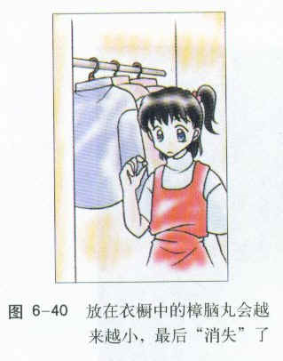
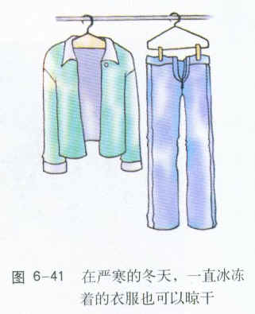
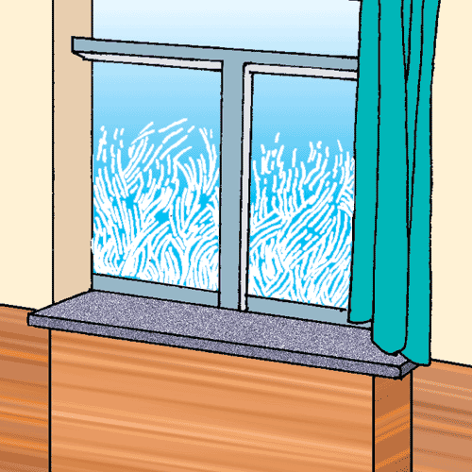

2．在寒冷的冬天，在玻璃窗的表面会有冰花。

3.云、雨、雪、露、雾、霜、雹是十分常见的自然现象，你知道它们是怎样形成的吗？
云： 雨： 雪： 露：
雾： 霜： 雹：
4思考：人工降雨是怎么回事?涉及哪些学过的知识?

四、物态变化过程中的吸热、放热

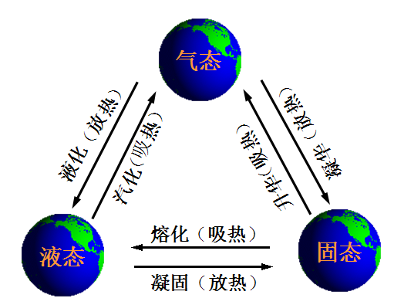

【课堂总结】：
- 常见的升华现象：
(1)干冰升华
(2)樟脑球升华、
- 常见的凝华现象：
(1)霜的形成
(2)雪花的形成等。
3．升华是吸热过程，有吸热致冷作用
4. 凝华是放热过程
【课后导练】：
1、樟脑丸消失了是_________现象，冰冻的衣服变干了是________现象。[来源:Z|xx|k.Com]
2、干冰升华时会看见周围有_______,它是干冰升华_______热（填“吸”或“放”）使周围空气温度下降,空气中的水蒸气______而成的小水滴.舞台上的烟雾就是这样形成的
3、寒冷的冬天，房间的窗子常在玻璃________（内表面、外表面）面出现一层冰花，这是_______现象，要____热。
4、放在箱中的樟脑丸越来越小，这是_______，在这各过程中要_________。
5、做碘升华实验要用酒精灯微微加热，这说明升华需要________（填“吸”或“放”）；冷却后在玻璃内表面看到了晶体，这是__________凝华而成的，这个过程要____热。（填“吸”或“放”）
6、在人工降雨时，向高空撒下干冰，由于干冰_________而_____热，使空气中的水蒸气直接________成小冰晶，下落时_____热_________而成小水珠。落到地面上成了雨。
7、普通电灯泡用久了会看到灯丝变细，这时发生的物态变化是________；在灯丝变细的同时看到灯泡玻璃发黑，这是________现象。[来源:学+科+网]
8.在箱子里放卫生球用来防虫蛀，过几个月后，卫生球变小或消失了，这一物理现象是： （ ）
A升华 B.汽化 C.蒸发 D.熔化
9.下列各种现象中，属于升华现象的是（ ）
A．冬天，室外冰冻的衣服干了 B．早晨有浓雾
C．屋顶的瓦上结了一层霜 D．水结成了冰
10.下面所说的现象中，属于升华现象的是（ ）
A.秋天，屋顶的瓦上结了一层霜
B.夏天，打开冰箱门看到往外冒“白气”
C.冬天，室外冰冻的湿衣服干了
D.春天，下过雨后路面干了
11.2013年入夏以来，我国南方地区出现了严重的干旱，为了缓解旱情，多次实施人工降雨．执行任务的飞机在高空投撒干冰（固态二氧化碳）．干冰进入云层，很快___________为气体，并从周围吸收大量的热，使空气的温度急剧下降，则高空水蒸气就 成为小冰粒，这些小冰粒逐渐变大而下降，遇到暖气流就___________为雨点落到地面上．（本题每空填写物态变化的名称）．
12.戴眼镜的人喝热开水时，镜片变得模糊不清，这是___________现象；刚从冰箱拿出的冰 棒，包装纸上会出现一层“白粉”，这些“白粉”是空气中的水蒸气___________而成的．

【课后反思】：

